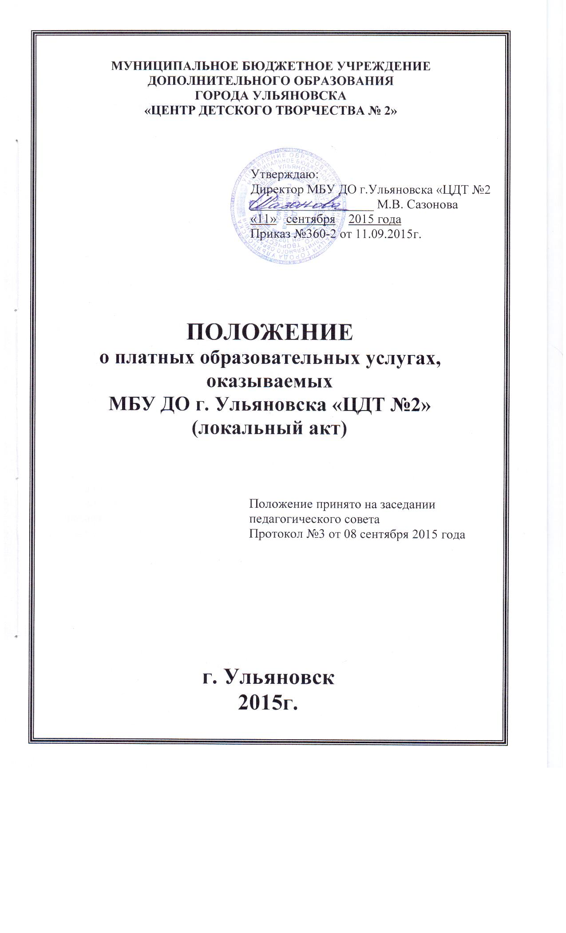

1. Общие положения
1.1 .Настоящее Положение (далее – Положение) регламентирует правила организации платных образовательных услуг в муниципальном бюджетном учреждении дополнительного образования города Ульяновска «Центр детского творчества №2» (далее – Учреждение).
1.2. Настоящее Положение разработано в соответствии с требованиями Федерального закона Российской Федерации «Об образовании в Российской Федерации» от 29.12.2012 № 273-ФЗ, постановления Правительства Российской Федерации «Об утверждении Правил оказания платных образовательных услуг» от 15.08.2013 № 706, а также Устава учреждения.
1.3. Настоящее Положение регулирует отношения, возникающие между Заказчиком (родителями, законными представителями), потребителем и исполнителем при оказании платных услуг.
1.4. Положение о платных образовательных услугах муниципального бюджетного учреждения дополнительного образования города Ульяновска «Центр детского творчества №2» (локальный акт) принимается педагогическим советом, утверждается директором и приказом учреждения.
1.5. Платные образовательные услуги предоставляются с целью всестороннего удовлетворения образовательных потребностей граждан, улучшения качества образовательного процесса, обеспечения необходимых условий для личностного развития, укрепления здоровья.
1.6. Учреждение имеет лицензию на право ведения образовательной деятельности и может осуществлять образовательную деятельность в виде оказания платных образовательных услуг, не сопровождающихся итоговой аттестацией и выдачей документов об образовании и (или) квалификации, без получения дополнительных лицензий.
1.7. Понятия, используемые в настоящем Положении:
«Заказчик» - физическое и (или) юридическое лицо, имеющее намерение
заказать либо заказывающее платные образовательные услуги для себя или иных
лиц на основании договора;
«Исполнитель» - муниципальное бюджетное учреждение дополнительного образования города Ульяновска «Центр детского творчества №2», осуществляющее образовательную деятельность и предоставляющее платные образовательные услуги обучающимся;
«Недостаток платных образовательных услуг» - несоответствие платных образовательных услуг или обязательным требованиям, предусмотренным законом либо в установленном порядке, или условиям договора (при их отсутствии или неполноте условий обычно предъявляемым требованиям), или целям, для которых платные образовательные услуги обычно используются, или целям, о которых исполнитель был поставлен в известность заказчиком при заключении договора, в том числе оказания их не в полном объеме, предусмотренном образовательными программами (частью образовательной программы);
«обучающийся» - физическое лицо, осваивающее дополнительную общеразвивающую программу;
«потребитель» - физическое лицо, достигшее 14 лет, осваивающее дополнительную общеразвивающую программу;
«платные образовательные услуги» - осуществление образовательной деятельности по заданиям и за счёт средств физических и (или) юридических лиц по договорам об образовании, заключаемым при приёме на обучение (далее -договор);
«существенный недостаток платных образовательных услуг» - неустранимый недостаток, или недостаток, который не может быть устранен без соразмерных расходов или затрат времени, или выявляется неоднократно, или не проявляется вновь после его устранения, или другие подобные недостатки.
1.8.Платные образовательные услуги не могут быть оказаны образовательной деятельности, финансовое обеспечение которой осуществляется за счёт бюджетных ассигнований местного бюджета муниципального образования «город Ульяновск». Средства, полученные исполнителем при оказании таких платных образовательных услуг, возвращаются лицам, оплатившим эти услуги.
1.9.Учреждение, осуществляющее образовательную деятельность за счет местного бюджета муниципального образования «город Ульяновск», вправе осуществлять за счёт средств физических и (или) юридических лиц платные образовательные услуги, не предусмотренные установленным муниципальным заданием либо соглашением о предоставлении субсидии на возмещение затрат, на одинаковых при оказании одних и тех же услуг условиях.
1.10.Отказ заказчика от предлагаемых ему платных образовательных услуг не может быть причиной изменения объема и условий уже предоставляемых ему исполнителем образовательных услуг.
1.11. Исполнитель обязан обеспечить заказчику оказание платных образовательных услуг в полном объеме в соответствии с дополнительными общеразвивающими программами (частью образовательной программы) и условиями договора.
1.12. Исполнитель вправе снизить стоимость платных образовательных услуг по договору с учётом покрытия недостающей стоимости платных образовательных услуг за счёт собственных средств исполнителя, в том числе средств, полученных от приносящей доход деятельности, добровольных пожертвований и целевых взносов физических и (или) юридических лиц. Основания и порядок снижения стоимости платных образовательных услуг устанавливаются локальным нормативным актом и доводятся до сведения заказчика и (или) обучающегося.
1.13. Увеличение стоимости платных образовательных услуг после заключения договора не допускается, за исключением увеличения стоимости указанных услуг с учётом уровня инфляции, предусмотренного основными характеристиками федерального бюджета на очередной финансовый год и плановый период.
1.14. Учреждение осуществляет свою деятельность в соответствии с законодательством Российской Федерации, настоящим Положением, уставом и другими локальными актами, регулирующими деятельность по оказанию платных образовательных услуг.
1.15. Образовательный процесс ведется на русском языке.

2. Информация о платных образовательных услугах, порядок заключения договоров
- Для оказания платных образовательных услуг Учреждение создает следующие необходимые условия:
-соответствие действующим санитарным правилам и нормам (СанПиН),
-соответствие требованиям по охране и безопасности здоровья обучающихся (потребителей) услуг;
-качественное кадровое обеспечение;
-необходимое учебно-методическое и техническое обеспечение.
- Исполнитель обязан до заключения договора и в период его действия предоставлять заказчику достоверную информацию о себе и об оказываемых платных образовательных услугах, обеспечивающую возможность их правильного выбора.
- Исполнитель обязан довести до заказчика информацию, содержащую сведения о предоставлении платных образовательных услуг в порядке и объеме, которые предусмотрены Законом Российской Федерации «О защите прав потребителей» и Федеральным законом «Об образовании в Российской Федерации».
- В рекламную деятельность обязательно включается доведение до заказчика (в том числе путем размещения на информационных стендах в Учреждении) достоверной информации об исполнителе и оказываемых платных образовательных услугах, обеспечивающей возможность их правильного выбора.
Информация содержит следующие сведения:
а) исполнитель (юридическое лицо) — наименование и место нахождения, а также сведения о наличии лицензии (если это образовательная деятельность);
б) уровень и направленность реализуемых дополнительных общеразвивающих программ, формы и сроки их освоения;
в) стоимость платных услуг, оказываемых за основную плату по договору;
г) порядок приема и требования к заказчикам услуг;
д) перечень лиц, непосредственно оказывающих платные услуги и информацию о них;
е) порядок изменения и расторжения договора.
- Исполнитель обязан также предоставить для ознакомления по требованию заказчика:
а) устав Учреждения;
б) лицензию на осуществление образовательной деятельности и другие локальные акты, регламентирующие организацию платных образовательных услуг в Учреждении;
в) адрес и телефон учредителя Учреждения.

  - Информация, предусмотренная пунктами 2.1.-2.3 настоящего Положения, предоставляется исполнителем в месте фактического осуществления образовательной деятельности, а также в месте нахождения филиала организации, осуществляющей образовательную деятельность, если имеется.
  - Договор об оказании платных образовательных услуг заключается в простой письменной форме и содержит следующие сведения:
а) исполнитель (юридическое лицо) — наименование и место нахождения, а также сведения о лицензии на образовательную деятельность;
б) фамилия, имя, отчество исполнителя;
в) фамилия, имя, отчество (при наличии) заказчика, телефон заказчика;
г) место нахождения или место жительства заказчика;
д) фамилия, имя, отчество (при наличии) представителя исполнителя и (или) заказчика, реквизиты документа, удостоверяющего полномочия представителя исполнителя и (или) заказчика;
е) фамилия, имя, отчество (при наличии) обучающегося, его место жительства, телефон (указывается в случае оказания платных образовательных
услуг в пользу обучающегося, не являющегося заказчиком по договору);
ж) права, обязанности и ответственность исполнителя, заказчика и обучающегося;
з) полная стоимость образовательных услуг, порядок их оплаты;
и) вид, уровень и (или) направленность дополнительной общеразвивающей программы (часть образовательной программы определенного уровня, вида и (или) направленности);
к) форма обучения;
л) сроки освоения дополнительной общеразвивающей программы (продолжительность обучения);
м) вид документа (при наличии), выдаваемого обучающемуся после успешного освоения им соответствующей дополнительной общеразвивающей программы (части образовательной программы);
н) порядок изменения и расторжения договора;
о) другие необходимые сведения, связанные со спецификой оказываемых платных образовательных услуг.
  - Примерные формы договоров утверждаются федеральным органом исполнительной власти, осуществляющим функции по выработке государственной политики и нормативно-правовому регулированию в сфере образования.
2.7. Сведения, указанные в договоре, должны соответствовать информации, размещенной на официальном сайте образовательной организации
в информационно-телекоммуникационной сети "Интернет" на дату заключения
договора.
2.8. Директор Учреждения издает приказ об организации платных образовательных услуг на каждый учебный год.
Приказом утверждается:
-порядок предоставления платной образовательной услуги (график, режим работы);
- приказ об открытии платных образовательных услуг;
- дополнительная общеразвивающая программа, включающая учебный план;
- тарификационные списки педагогических работников;
- зачисление обучающихся на платные образовательные услуги;
- локальные акты, регламентирующие оказание платных образовательных услуг;
- ответственность лиц за организацию платной образовательной услуги.
2.9. Платные образовательные услуги оказываются потребителям в свободное от образовательного процесса время. Место оказания платных образовательных услуг определяется в соответствии с расписанием организации образовательного процесса, в свободных учебных кабинетах. Наполняемость объединений и продолжительность занятий определяются в соответствии с Положениями о них (локальными актами).

3. Порядок распределения денежных средств,
поступающих от платных образовательных услуг
3.1. Платные образовательные услуги осуществляются за счет внебюджетных средств:
- средств родителей (заказчика, законных представителей).
3.2. Заказчик обязан оплатить оказываемые платные образовательные услуги в порядке и в сроки, указанные в договоре. Стоимость оказываемых платных образовательных услуг устанавливается в соответствии с прейскурантом цен.
3.3.Распределение денежных средств, поступающих от платных образовательных услуг, ежемесячно составляет:
60% - фонд оплаты труда;
10% - оплата коммунальных услуг;
15% - охрана безопасности обучающихся;
15 % - на развитие материальной базы.
3.4. Централизованная бухгалтерия учреждений дополнительного образования ведет учет поступления и использования средств от платных образовательных услуг в соответствии с действующим законодательством и договором на оказание услуг с Учредителем – Управлением образования администрации города Ульяновска.
4.Ответственность исполнителя и заказчика
4.1. Исполнитель оказывает платные образовательные услуги в порядке и в сроки, определенные договором, и в соответствии с его уставом.
4.2. За неисполнение либо ненадлежащее исполнение обязательств по договору исполнитель и заказчик несут ответственность, предусмотренную договором и действующим законодательством «Об образовании в Российской Федерации».
4.3. При обнаружении недостатка платных образовательных услуг, в том числе оказания их не в полном объеме, предусмотренном дополнительными общеразвивающими программами (частью образовательной программы), заказчик (родители, законные представители) вправе по своему выбору потребовать:
а) безвозмездного оказания образовательных услуг;
б) соразмерного уменьшения стоимости оказанных платных образовательных услуг;
в) возмещения понесенных им расходов по устранению недостатков оказанных платных образовательных услуг своими силами или третьими лицами.
4.4. Заказчик (родитель, законный представитель) вправе отказаться от исполнения договора и потребовать полного возмещения убытков, если в установленный договором срок недостатки платных образовательных услуг не устранены исполнителем. Заказчик также вправе отказаться от исполнения договора, если им обнаружен существенный недостаток оказанных платных образовательных услуг или иные существенные отступления от условий договора.
4.5. Если исполнитель нарушил сроки оказания платных образовательных
услуг (сроки начала и (или) окончания оказания платных образовательных услуг и (или) промежуточные сроки оказания платной образовательной услуги) либо если во время оказания платных образовательных услуг стало очевидным, что они не будут осуществлены в срок, заказчик вправе по своему выбору:
а) назначить исполнителю новый срок, в течение которого исполнитель должен приступить к оказанию платных образовательных услуг и (или) закончить оказание платных образовательных услуг;
б) поручить оказать платные образовательные услуги третьим лицам за разумную цену и потребовать от исполнителя возмещения понесенных расходов;
в) потребовать уменьшения стоимости платных образовательных услуг;
г) расторгнуть договор.
4.6. Заказчик (родитель, законный представитель) вправе потребовать полного возмещения убытков, причиненных ему в связи с нарушением сроков начала и (или) окончания оказания платных образовательных услуг, а также в связи с недостатками платных образовательных услуг.
5. Кадровое обеспечение оказания платных образовательных услуг
5.1. Для выполнения работ по оказанию платных образовательных услуг привлекаются:
-основные педагогические работники Учреждения;
-посторонние специалисты.
5.2. Оплата труда работников Учреждения, специалистов со стороны осуществляется в соответствии с заключенным договором и согласно утвержденной смете расходов по данной услуге.
5.3. Рабочее время привлекаемых педагогических работников к оказанию платных образовательных услуг устанавливается в соответствии с расписанием.
5.4. На педагогических работников, привлекаемых к оказанию платных образовательных услуг, разрабатываются и утверждаются функциональные обязанности в дополнение должностной инструкции, знакомятся под роспись.

